**GUÍA DE TRABAJO N° 6**

**HISTORIA 4° Básico**

**Semana del 18 al 29 de mayo.**

|  |  |
| --- | --- |
| **Objetivo** | Localizar y relacionar la latitud y la longitud. |
| **Instrucciones** | Observar el planisferio y localizar los puntos en él, luego escribir en el cuadro la latitud y longitud según corresponda. |
| **Descripción del Aprendizaje** | Localizan los puntos y determinan la longitud o latitud en un planisferio. |
| **Ponderación de la Guía** | 15% |
| **Correo del docente para consultas** | [ctapiav@liceomixto.cl](mailto:ctapiav@liceomixto.cl) – [rfuentes@liceomixto.cl](mailto:rfuentes@liceomixto.cl) |

**LOCALIZACIÓN MATEMÁTICA O ABSOLUTA**

La ubicación matemática o absoluta de un punto es la localización, indicando al mismo tiempo la latitud y la longitud.

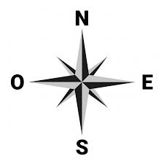

**Recuerda: la latitud se escribe con número y grado (paralelo) y se indica si es norte o sur. La longitud se escribe con número y grado (meridiano) y se indica si es oeste o este.**

**\*Revisa tu guía N°3 antes de comenzar la actividad.**

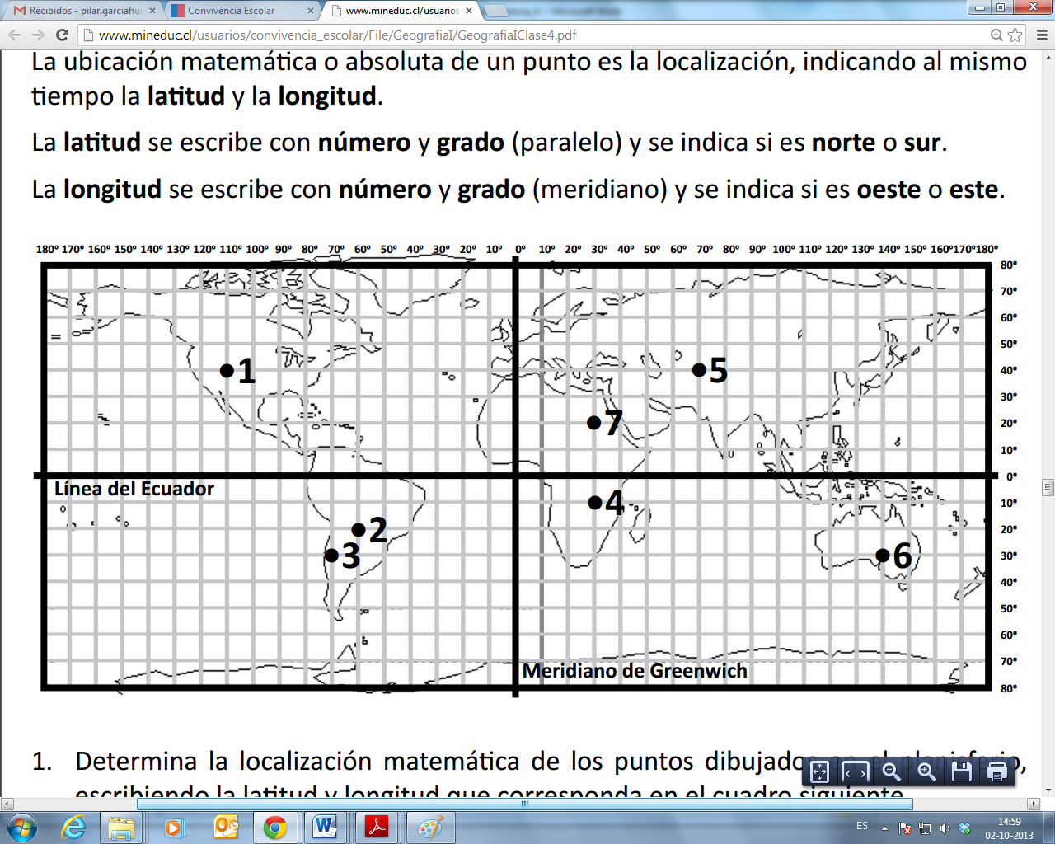

**60°**

**1.**- Determina la localización matemática de los puntos dibujados en el planisferio, escribiendo la latitud y longitud que corresponda en el cuadro siguiente. Guíate con el primer ejemplo:

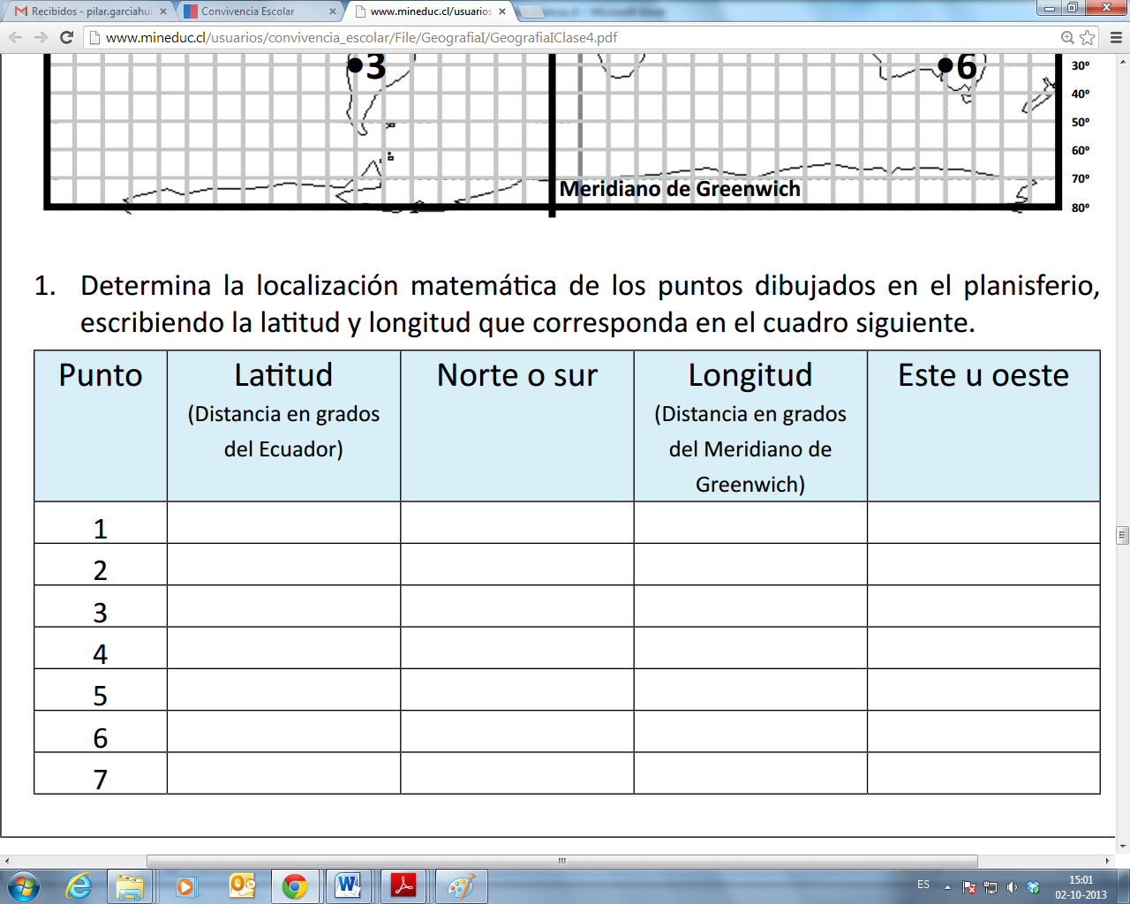

**Norte**

**110° longitud**

**40° latitud**

**Oeste**